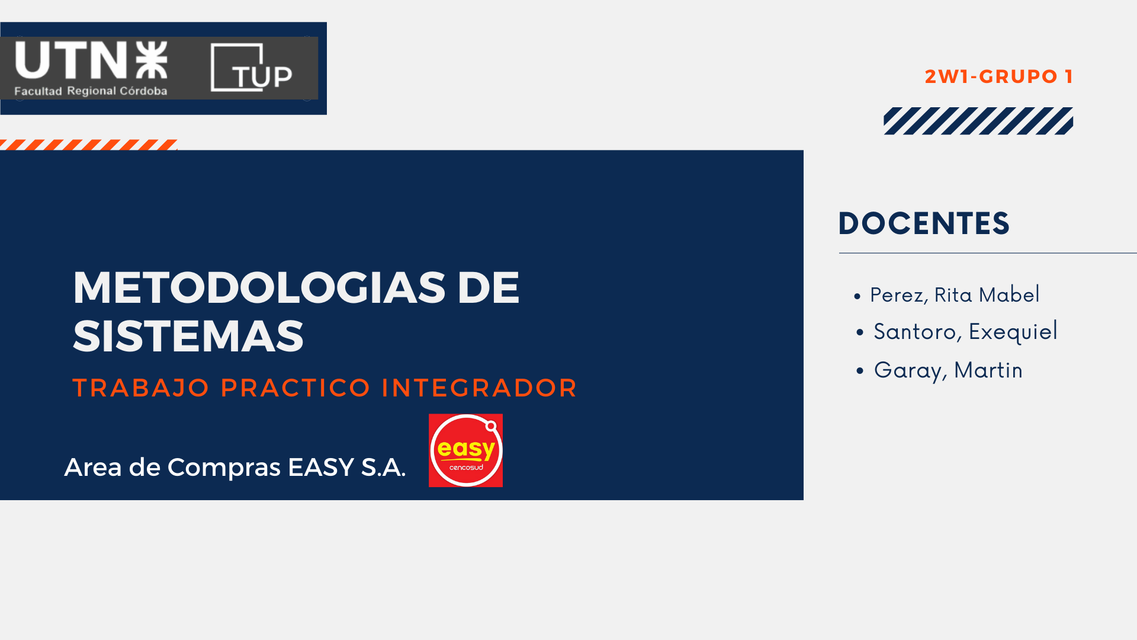

**Historial de Versionado del Documento**

|  |  |  |  |
| --- | --- | --- | --- |
| FECHA | VERSION | DESCRIPCION | AUTORES |
| 19/09/2020 | 1.0 | Primera  Entrega | * Breppe, Juan Cruz * Diaz, Tomas * Ledesma, Sofia * Salinas, Pedro * Saurit, Lucas |
| 11/10/2020 | 1.1 | Correcciones primer entrega en base a devoluciones de PO Perez,Rita Mabel | * Breppe, Juan Cruz * Diaz, Tomas * Ledesma, Sofia * Salinas, Pedro * Saurit, Lucas |
| Dddsdasd18/10/2020 | 1.2 | Segunda Entrega | * Breppe, Juan Cruz * Diaz, Tomas * Ledesma, Sofia * Salinas, Pedro * Saurit, Lucas |

INDICE

Introducción 4

Análisis de Negocio 5

Diagnostico 6

Organigrama 7

Propuesta 8

Necesidades y soluciones de Información 10

Diagrama de Flujo 12

Roles 14

Roles de Usuario 14

Product Backlog 15

Acta de Constitución 16

PLAN GENERAL DEL PROYECTO 18

Tablero de historias de usuario 19

Justificación del Negocio 24

Factibilidad del Proyecto 24

Riesgo del Proyecto 27

Diagrama de Clase 27

## Introducción

El objetivo del presente documento con sus consecuentes versionados es especificar los requerimientos de un sistema orientado a la de Gestión de Compras de la empresa EASY S.A.

Este documento está enmarcado en un ámbito académico correspondiente al Trabajo Práctico Integrador (TPI) de la materia Metodología de Sistemas, perteneciente a la Tecnicatura Universitaria en Programación de la UTN FRC.

Para la poder lograr un resultado óptimo, pertinente e incremental, se utilizaran los conocimientos adquiridos a lo largo de la materia y de las distintas correcciones planteadas por la cátedra.

Ademas, utilizaremos herramientas para poder trabajar de una manera ágil como equipo. Dentro de ellas podemos mencionar, Google Drive, Discord, Trello, Jamboard, Canvas.

Trabajaremos con Metodologías Agiles asumiendo cada uno de los integrantes los siguientes Roles de Scrum:

|  |  |
| --- | --- |
| ROLES DE SCRUM | A CARGO DE: |
| PRODUCT OWNER | Perez, Rita Mabel |
| SCRUM MASTER | Breppe, Juan Cruz |
| DEVELOPMENT TEAM | Diaz Tomas - **Front end expert**  Salinas Pedro - **Back end expert**  Saurit, Lucas Exequiel - **Bi Analist**  Ledesma Sofía - **Software Enginner** |

Tabla 1. Roles de Scrum

## Análisis de Negocio

Easy es el home center líder especializado en venta de productos para el mejoramiento del hogar, productos de ferretería y materiales para la construcción.  
  
Easy, la empresa creada por capitales germano-chilenos, fue fundada en el año 1993 en la Argentina, y en 1994 en Chile, Easy ha sido pionera desarrollando un nuevo mercado y satisfaciendo las necesidades de sus clientes en forma completa. Uno de los aspectos destacados es su orientación a las soluciones integrales para quienes quieren desarrollar sus propios proyectos, ya que cada local tiene una oferta de más de 50.000 productos distintos, tanto nacionales como importados, los que se distinguen por su calidad y sus buenos precios.

Easy se instaló en el mercado argentino porque detectó que no existía una propuesta que respondiera a las expectativas y necesidades de los clientes de manera integral. El objetivo fue cubrir una demanda que no estaba satisfecha: antes de Easy, el consumidor tenía que recorrer por lo menos 8 locales para encontrar la misma variedad. En cambio, ahora, los clientes encuentran todo para la construcción, remodelación y equipamiento para la casa y el jardín en un sólo lugar. Esto significa ahorro de tiempo y dinero.

Variedad de productos

Sus góndolas, especialmente diseñadas, exhiben productos de una gran variedad de rubros, como Construcción, Maderas, Alfombras, Papeles, Decoración, Electricidad e Iluminación, Baños y Cocina, Cerámicos, Papel Mural, Muebles, Seguridad y Telefonía, Electrodomésticos, Camping y Jardín, Ferretería, Pinturas, Accesorios, Organizadores y Aberturas, entre otros, que el público puede apreciar en los amplios y cómodos locales.

## Diagnostico

Las ordenes de pedidos de compras de las empresas EASY, se realizan mediante una planilla ocasionando errores en los registros de pedidos y la emisión de reportes y demoras en la emisión de pedidos, lo cual genera inconvenientes en la actualización de provisiones en el resto de las áreas de la empresa EASY

Estas planillas tampoco cuentan con la información de proveedores, esta información son buscadas en registros de contactos telefónicos o de mail guardadas en carpetas de archivos en sus dispositivos móviles o pc, para acceder a la actualización de precios y de productos de los mismos, de esta manera también generan demoras para finalizar los pedidos de compras.

## Organigrama

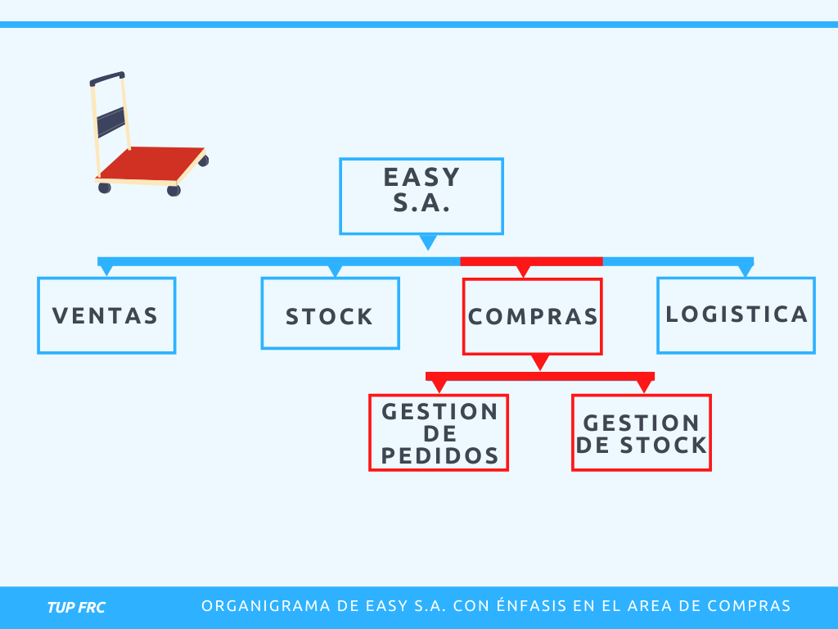

Imagen 1

## Propuesta

|  |  |
| --- | --- |
| Etapa 1: PRESENTACIÓN DEL PROYECTO | |
| **1-Datos del alumno** | |
| Apellido y nombre:  Breppe, Juan Cruz - 110850  Diaz, Tomás - 109066  Ledesma, Sofía - 111036  Saurit, Lucas - 111121  Salinas, Pedro 111073 (grupo 1) | |
| Nombre del proyecto: Easy S.A. | |
| Correo institucional(Grupo):  109066@tecnicatura.frcu.utn.edu.ar  110850@tecnicatura.frcu.utn.edu.ar  111036@tecnicatura.frcu.utn.edu.ar  111121@tecnicatura.frcu.utn.edu.ar  111073@tecnicatura.frcu.utn.edu.ar | |
| **2-Datos de la PS** | |
| ☑Se desarrolla en una empresa | 𐄂Es inventiva del propio alumno |
| **Objetivo del proyecto (Propósito del sistema)** | |
| Brindar información para lograr una gestión eficiente, eficaz e integral del proceso de compras de la EASY S.A., con una importante interrelación con el resto de los sectores, para agregar valor económico a la empresa. | |
| **Límite(desde/hasta)** | |
| Desde el ingreso de una orden de requerimiento materializada en una orden de pedido, hasta la adjudicación efectiva a un proveedor | |
| **Alcance** | |
| **Gestión pedidos** | |
| Consultar solicitud re aprovisionamiento de mercadería  Consultar solicitud de compras  Consultar stock  Registrar pedido  Modificar pedido  Eliminar pedido  Emitir plantilla de evaluación de cotización  Emitir solicitud de pedido  Generar un informe estadístico de los insumos más pedidos  Generar un informe de pedidos rechazados  Generar un informe de pedidos aceptados  Generar un informe de pedidos sin responder  Generar Etiqueta | |
| **Gestión proveedores** | |
| Registrar Proveedores  Modificar Proveedores  Eliminar Proveedores  Consultar información de los productos  Generar informe de proveedores  Generar informe de calidad de los productos de cada proveedor  Emitir listado de comparación de precios  Emitir orden de compra  Emitir Remito  Registrar comportamiento de proveedor en un concurso de precios  Seleccionar Proveedor adecuado | |
| **3-Justificación** | |
| Con esta propuesta esperamos mejorar la forma en que Easy S.A. detecta las necesidades de re aprovisionamiento tanto de mercadería como de insumos propios a utilizar en cada área pudiendo seleccionar rápidamente el proveedor indicado para cada necesidad y dentro de los presupuestos establecidos. | |
| **4-Datos a completar por el docente** | |
| Fecha: 05/10/2020 | Estado: 𐄂Aprobado   𐄂Rechazado |

Tabla 2. Propuesta

## Necesidades y soluciones de Información

* En conjunto con el área de Stock, reporte de productos defectuoso por proveedor.
* En conjunto con el área de Stock a través, obtendremos el Volumen Optimo de Pedido para los productos con más demanda.

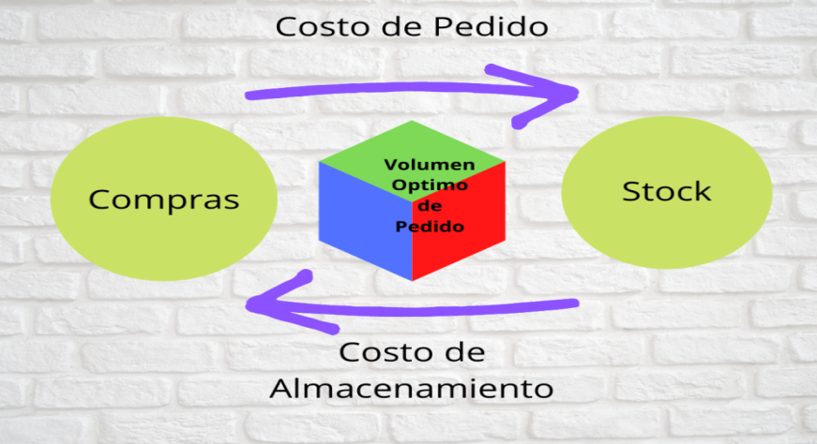

Feedback de Información entre área de compras y Stock. Imagen 2

* En conjunto con el área de ventas que nos proveerá el reporte del plazo promedio de cobro de ventas y sumado al reporte del plazo promedio de pago de compras, evaluaremos y haremos un reporte de la situación financiera a Corto Plazo de la Empresa.

## Diagrama de Flujo

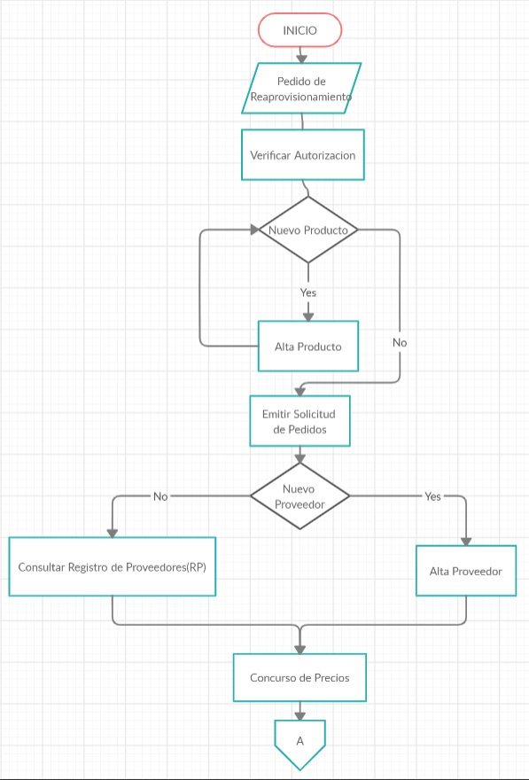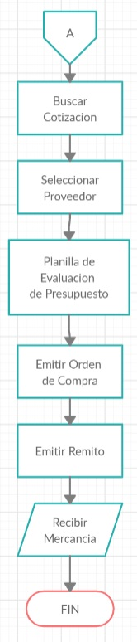

Imagen 3. Diagrama de Flujo

## Roles

### Roles de Usuario

|  |  |
| --- | --- |
| ROLES DE USUARIO | DESCRIPCION |
| ENCARGADO DE PEDIDO | Debe poder registrar, modificar, eliminar ordenes de pedidos, consultar stock actualizado de los productos solicitados y consultar los estados de pedidos |
| ENCARGADO DE PROVEEDOR | Necesita visualizar las ordenes de pedidos de compras, consultar y seleccionar proveedor, verificar precios y calidad de productos de cada proveedor, emitir remito con el importe unitario, con el importe total de la orden de compra, y la fecha de emisión del mismo |
| GERENTE DEL AREA DE COMPRA | Necesita visualizar los reportes de cada gestión del área de compra, para poder enviar estos informes a las áreas encargas de las finanzas de la empresa |

Tabla 3. Roles de usuario

## Product Backlog

|  |  |  |  |
| --- | --- | --- | --- |
| EPICA | ID | HISTORIA DE USUARIO | ESTIMACION |
| GESTION DE PEDIDOS | 1 | REGISTRAR UN PEDIDO | XL |
| 2 | MODIFICAR UN PEDIDO | L |
| 3 | ELIMINAR UN PEDIDO | L |
| 4 | EMITIR SOLICITUD DE PEDIDO | M |
| 5 | EMITIR PLANTILLA DE EVALUACIÓN DE COTIZACIÓN | XL |
| GESTION DE PROVEEDORES | 6 | REGISTRAR UN PROVEEDOR | XL |
| 7 | MODIFICAR UN PROVEEDOR | L |
| 8 | ELIMINAR UN PROVEEDOR | L |
| 9 | EMITIR ORDEN DE COMPRA | M |
|  | EMITIR REMITO | M |

Tabla 4. PRODUCT BACKLOG DEL PROCESO DE COMPRAS CON EPICAS E HISTORIAS DE USUARIOS

## 

## Acta de Constitución

|  |
| --- |
| **Organización:** Les Agiles  **Fecha:** 20/09/2020  **Cliente:** EASY S.A.  **Patrocinador**: Tecnicatura Universitaria en Programación – UTN Facultad Regional Córdoba  **Gerente del Proyecto:** Ingeniera Rita Mabel Pérez |

|  |  |
| --- | --- |
| **Justificación y descripción del proyecto** | **Riesgos generales** |
| Con esta propuesta esperamos mejorar la forma en que Easy S.A. detecta las necesidades de reaprovisionamiento tanto de mercadería como de insumos propios a utilizar en cada área pudiendo seleccionar rápidamente el proveedor indicado para cada necesidad y dentro de los presupuestos establecidos. | * El sistema no esté completamente funcional para la entrega final. * Demoras y contratiempos generados por la situación de “Aislamiento social preventivo y obligatorio”. |

|  |  |
| --- | --- |
| **Objetivos** | **Interesados clave** |
| Brindar información para lograr una  gestión eficiente, eficaz e integral del  proceso de compras de la EASY S.A.,con  una importante interrelación con el resto  de los sectores, para agregar valor  económico a la empresa. | * Pérez Rita Mabel, docente. * Garay Martín, docente. * UTN – Tecnicatura Universitaria en Programación |

|  |
| --- |
| **Lista de hitos** |
| * Primera entrega: 20/09/2020 * Segunda entrega: 20/10/2020 * Tercera entrega: --/--/---- |

Tabla 5. Acta de Constitución

## PLAN GENERAL DEL PROYECTO

La utilización de Scrum en la planificación de las entregas es útil por sus ceremonias para cumplir con el control de sus procesos

|  |  |  |  |  |
| --- | --- | --- | --- | --- |
| PRIMERA ENTREGA | AGOSTO | SEPTIEMBRE | OCTUBRE | NOVIEMBRE |
|  |  |  |  |  |
| 1.ORGANIZACION DE EQUIPO |  |  |  |  |
| TRABAJO |  |  |  |  |
| 2.RELEVAR LOS PROCESOS DEL NEGOCIO |  |  |  |  |
|  |  |  |  |
| 3.ANALIZAR EL SUBSISTEMA DE COMPRAS |  |  |  |  |
|  |  |  |  |
| 4.IDENTIFICAR NECESIDADES DE INFORMACION |  |  |  |  |
|  |  |  |  |
| 5.DIAGNOSTICO EN FUNCION AL DOMINIO DEL PROBLEMA |  |  |  |  |
|  |  |  |  |
| 6.REDACTAR OBJETIVOS, ALCANCE Y REQUERIMIENTOS |  |  |  |  |
|  |  |  |  |
| 7.ARMAR TABLERO TRELLO |  |  |  |  |
|  |  |  |  |
| SEGUNDA ENTRAGA |  |  |  |  |
| 8.PLAN GENERAL DEL PROYECTO |  |  |  |  |
|  |  |  |  |
| 9.ARMAR TABLERO CON  HISTORIAS DE USUARIO |  |  |  |  |
|  |  |  |  |
| 10. JUSTIFICACION DEL NEGOCIO |  |  |  |  |
|  |  |  |  |
| 11.FACTIBILIDAD DEL PROYECTO |  |  |  |  |
|  |  |  |  |
| 12.RIESGO DEL PROYECTO |  |  |  |  |
|  |  |  |  |  |
| 13.MODELO DEL DOMINIO DEL |  |  |  |  |
| PROBLEMA |  |  |  |  |

Tabla 6. Tabla representativa del Plan General del Proyecto, los casilleros en verdes significan que están terminados, amarillo en proceso, y rojo sin inicializar.

## Tablero de historias de usuario

Su simpleza hace de esta técnica una gran herramienta para poder tratar casi todos los aspectos necesarios para la creación de productos y utilizamos historias de usuarios canónicas por su estimación

|  |  |  |
| --- | --- | --- |
| TO DO | DOING | DONE |

|  |  |
| --- | --- |
| **Registrar un pedido** | XL |
| Como usuario quiero registrar un |  |
| pedido Para el área de compras |
| Nota: Se podrá registrar el pedido |  |
| si se selecciona la fecha |
| Criterios de aceptación |  |
| **Dado** una petición de registro de un pedido  **cuando** se ingresan todos los campos obligatorios y se seleccione el botón cargar  **entonces** se registrará el pedido de compra |  |
|  |
|  |

|  |  |  |  |
| --- | --- | --- | --- |
| **Modificar un pedido** | | L | |
| Como usuario quiero modificar un | |  | |
| pedido para corregir los errores | |
| en el pedido | |
| Nota: Se podrá modificar el pedido | |  | |
| si no se encuentra en estado | |
| aceptado | |
| Criterios de aceptación | |  | |
| **Dado** un usuario que selecciona la solicitud de pedido  y presionando el botón modificar **cuando** el mismo este dentro del módulo de rechazados o sin responderse  **entonces** se modificaran los campos | |  | |
|
|  | |
|
| **Eliminar un pedido** | L | |
| Como usuario quiero eliminar un |  | |
| pedido para el área de compras |
| Nota: Se podrá eliminar el pedido |  | |
| si no se encuentra en estado |
| aceptado |
| Criterios de aceptación |  | |
| **Dado** que el usuario ya ha seleccionado el pedido presionando el botón eliminar   **cuando** el mismo este en el módulo de rechazados o sin responder   **entonces** se eliminará |  | |
|

|  |  |
| --- | --- |
| **Registrar proveedor** | XL |
| Como usuario quiero registrar un  proveedor para poder seleccionarlo en futuras compras |  |
| Nota: Quiero agregar un nuevo proveedor con los datos correspondientes |  |
| Criterios de aceptación |  |
| * **DADO** el ingreso al apartado “Registrar proveedor” **CUANDO** se cargue el módulo en la aplicación **ENTONCES** presentar campos para ingresos de datos. * **DADA** la carga de los datos obligatorios **CUANDO** se presione el botón “Dar de alta” **ENTONCES** registrar al proveedor. |  |
|  |  |

|  |  |
| --- | --- |
| **Modificar proveedor** | L |
| Como usuario quiero modificar los datos para los proveedores |  |
| Nota: Quiero actualizar los datos de proveedores existentes en el sistema |  |
| Criterios de aceptación |  |
| * **DADO** el ingreso al apartado modificar proveedor **CUANDO** cargue el módulo **ENTONCES** presentar los datos del proveedor para su modificación. * **DADA** la modificación de los datos de un proveedor **CUANDO** presione el botón de guardar **ENTONCES** se registran los cambios en los datos. |  |
|  |  |

|  |  |
| --- | --- |
| **Eliminar proveedor** | L |
| Como usuario quiero eliminar los datos de un proveedor para que ya no figure en el sistema |  |
| Nota: Quiero eliminar los datos de un proveedor existente en el sistema |  |
| Criterios de aceptación |  |
| Criterios de aceptación |  |
| * **DADO** el ingreso al apartado eliminar proveedor **CUANDO** cargue el módulo **ENTONCES** presentar los datos del proveedor para su eliminación. * **DADA** la corroboración de los datos **CUANDO** presione el botón de borrar **ENTONCES** se borran los datos del proveedor |  |

|  |  |
| --- | --- |
| **Emitir Solicitud de Pedido** | XL |
| Como usuario quiero emitir una Solicitud de  Pedido para el área de Compras |  |
| Nota: Se podrá emitir una solicitud de pedido una vez obtenida la solicitud de reaprovisionamiento |  |
| Criterios de Aceptación:   * Dado una petición de emisión de   Solicitud de Pedido cuando se presenta una necesidad del cliente  entonces se emitirá la solicitud |  |

|  |  |
| --- | --- |
| **Emitir plantilla de evaluación de Cotización** | XL |
| Como usuario quiero emitir plantilla de evaluación de Cotización para el área de Compras |  |
| Nota: Se podrá emitir plantilla de evaluación de Cotización una vez obtenidas las cotizaciones |  |
| Criterios de Aceptación:   * Dado una petición de emisión de plantilla de evaluación de Cotización cuando se reciben las cotizaciones de los proveedores seleccionados   entonces se emitirá la plantilla |  |
| **Emitir orden de compra** | M |
| Como usuario quiero emitir una orden de compras para el área de Compras |  |
| Nota: Se podrá emitir una orden de compra una vez escritas las mercaderías solicitadas |  |
| Criterios de Aceptación:   * Dado una petición de emisión de orden de compra cuando tenemos las mercaderías solicitadas entonces se emitirá el documento |  |

|  |  |
| --- | --- |
| **Emitir remito** | M |
| Como usuario quiero emitir un remito para el área de Compras |  |
| Nota: Se podrá emitir un remito después de haber obtenido las mercaderías vendidas |  |
| Criterios de Aceptación:   * Dado una petición de emisión de remito cuando se reciban las mercaderías vendidas entonces se emitirá el informe |  |

Justificación del Negocio

La justificación del negocio nos permite evaluar en cualquier momento en el que se presenten problemas o riesgos que atenten contra la factibilidad del proyecto.

### Factibilidad del Proyecto

El uso de la factibilidad en nuestro proyecto es importante para poder evaluar si es posible que el sistema de información sea desarrollado e implementado de manera exitosa en una empresa.

#### Factibilidad Operativa

|  |  |
| --- | --- |
| PREGUNTA | RESPUESTA |
| ¿Los usuarios se encuentran conformes y cómodos con el nuevo sistema? | El personal está conforme con el nuevo sistema ya que facilita sus tareas, pero no está cómodo debido a la dificultad que se les presenta para manejarlo |
| ¿el nuevo sistema mejorara el rendimiento de productividad de los usuarios? | El personal mejorara la productividad, ayudando con el rendimiento de la empresa |
| ¿los usuarios podrán adaptarse al nuevo sistema? | El personal podrá adaptarse rápidamente si se les brinda el entrenamiento correcto |

Tabla 7. Factibilidad Operativa

#### Factibilidad Técnica

|  |  |
| --- | --- |
| PREGUNTA | RESPUESTA |
| ¿Los usuarios tienen entrenamiento suficiente para el uso del nuevo sistema? | El personal no ha sido capacitado para el uso del nuevo sistema, solo mantiene los conocimientos básicos del uso de tecnologías |
| ¿con la instalación del nuevo sistema, se aplicara capacitaciones? | Si el personal requiere de una capacitación se le brindara todos los conocimientos suficientes para el uso de la misma |
| ¿el nuevo sistema incluirá soporte técnico? | Además de la instalación, también se brindara soporte técnico |

Tabla 8. Factibilidad Técnica

|  |  |  |  |  |  |
| --- | --- | --- | --- | --- | --- |
|  | $ | Proveedor 1 | Proveedor 2 | Proveedor 3 | Proveedor 4 |
| Precio | 0.34 | 0.35 | 0.25 | 0.32 | 0.29 |
| Calidad | 0.42 | 0.30 | 0.54 | 0.42 | 0.48 |
| Entrega | 0.15 | 0.15 | 0.08 | 0.15 | 0.11 |
| Servicio | 0.09 | 0.09 | 0.13 | 0.11 | 0.12 |
|  | 100 | 100 | 100 | 100 | 100 |

|  |  |
| --- | --- |
| Puntuación Final | |
| Proveedor | Puntuaciones Finales |
| Proveedor 1 | 0.26 |
| Proveedor 2 | 0.44 |
| Proveedor 3 | 0.32 |
| Proveedor 4 | 0.33 |

Tabla 9. Homogeneización   
  
  
  
  
  
  
Tabla10. El proveedor más adecuado a las categorías de evaluación ponderadas, según la importancia relativa, es el proveedor 2.

#### Factibilidad Económica

|  |  |
| --- | --- |
| BENEFICIOS TANGIBLES | |
| adaptable a los cambios | Aumento de velocidad en el procesamiento de información |
| Reducción de los tiempos de los usuarios para realizar las tareas, aumentando su productividad | Reducción de costos en papelería |
| Acceso a la información en cualquier momento |  |
| Automatización de procesos, evitando duplicar información y en consecuencia una mejora en la productividad |  |
| BENEFICIOS INTANGIBLES | |
| Confiabilidad en la información | Acceder a la información para la toma de decisiones, obtener un mejor y mayor control financiero |
| Mejorar la planificación estratégica de la empresa | Satisfacción de los trabajadores |

Tabla 11. Factibilidad Económica

### **Riesgo del Proyecto**

La utilización del riesgo del proyecto es importante para poder minimizar o evitar los riesgos en proyectos de desarrollo de software

|  |  |  |  |  |
| --- | --- | --- | --- | --- |
| NUMERO DE RIESGO | TIPO DE RIESGO | INDICADOR | IMPACTO  (1-10) | ESTRATEGIA |
| 1 | ORGANIZACIÓN | FALTA DE INTEGRANTES EN LA REUNIONES GRUPALES | 8 | PACTAR CON ANTICIPACION LAS REUNIONES |
| 2 | ESTIMACION | falla para corregir defectos reportados | 10 | HACER LAS REVISIONES CON UN DIA DE ANTICIPACION ANTES DE LA ENTREGA DEL PROYECTO |
| 3 | PERSONALES | FALTA DE COMUNICACIÓN | 5 | PREGUNTAR AL INTEGRANTE EL MOTIVO DE SU AUSENTISMO PARA AYUDARLO |
| 4 | TECNOLOGICOS | FALLAS EN HADWARE O SOFTWARE | 7 | ANTE DAÑOS SUFRIDOS EN LOS DISPOSITIVOS DE LOS INTEGRANTES, NOTIFICAR AL GRUPO CON TIEMPO, PARA CONTINUAR DESARROLLANDO SU TRABAJO |

Tabla 12. Riesgos del Proyecto

Diagrama de Clase

